NPM : 4510210039

Nama : Febri Damatraseta Fairuz

Materi : Spring MVC

**Praktikum 5**

1. Buatlah controller SpringMVC berupa class `ProdukController` yang berisi method `daftarProduk`, tampilkanForm` dan `prosesForm` untuk menampilkan data dan input produk dari database

Jawab :

* File ProdukController.java

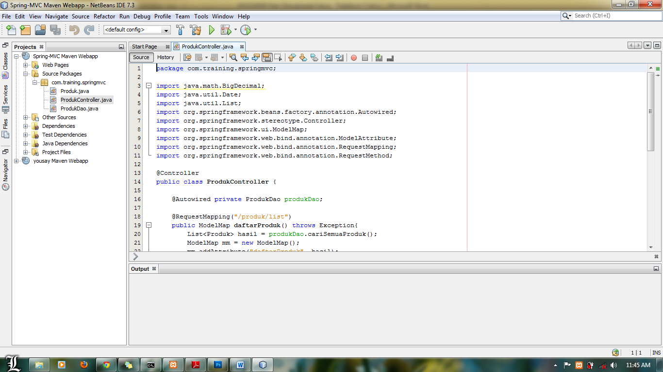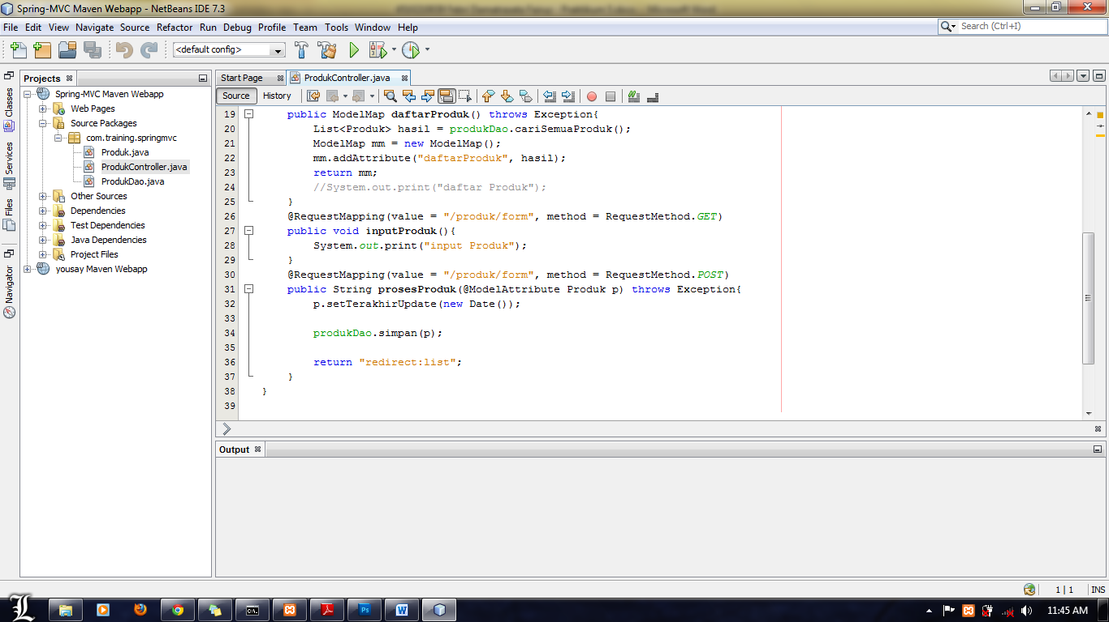

1. Buatlah file `list-produk.jsp` untuk menampilkan data yang sudah disediakan oleh `ProdukController`

Jawab :

* File list.jsp

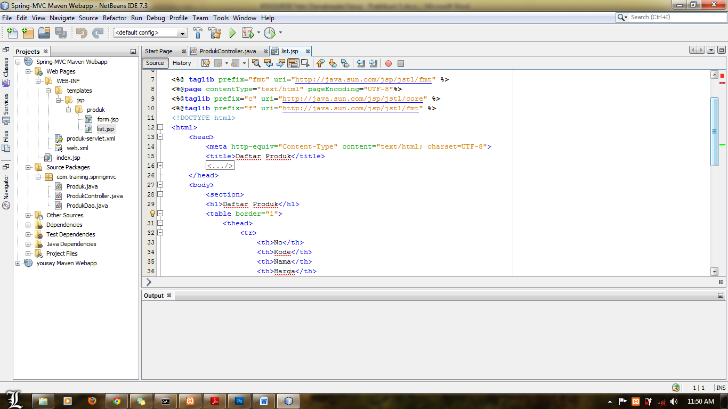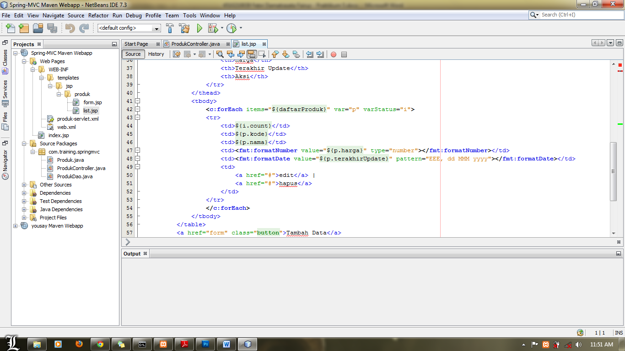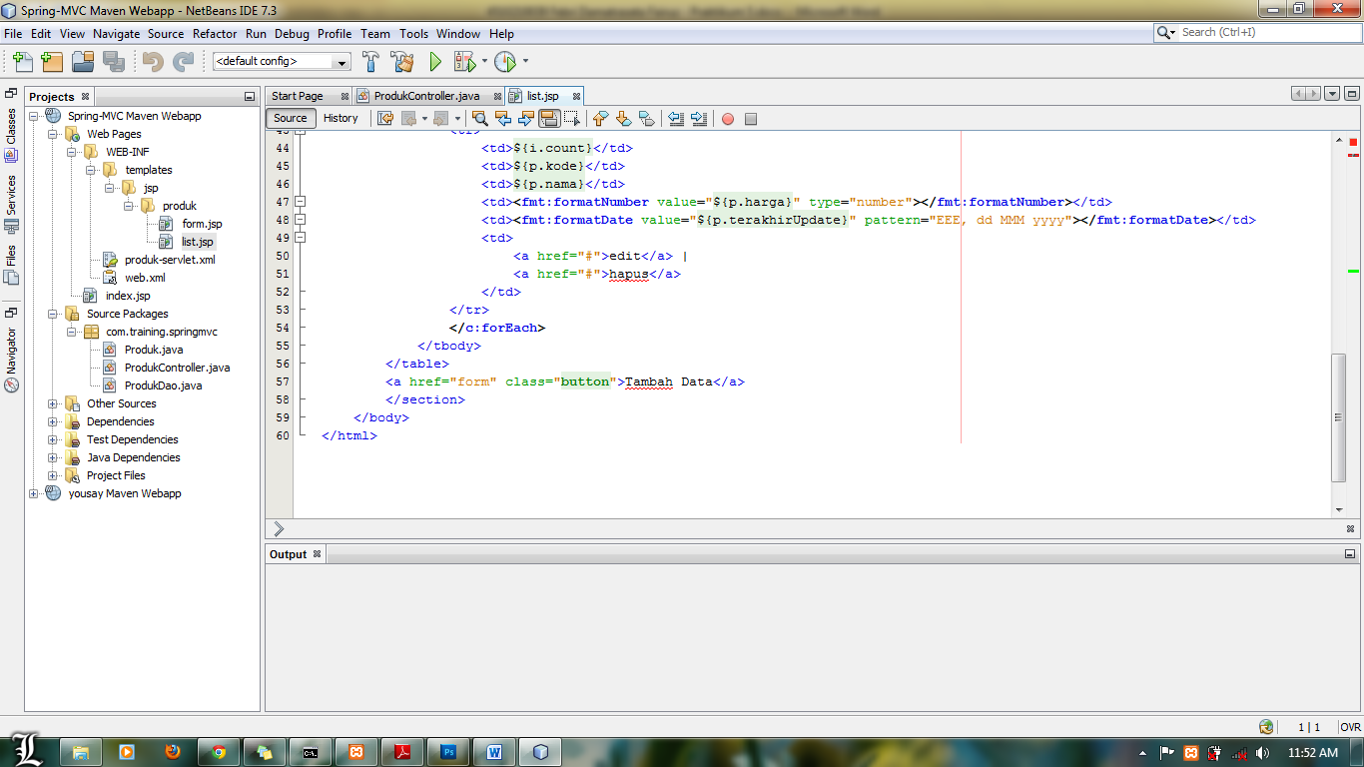

1. Buatlah file `form-produk.jsp` untuk menginput data produk ke database

Jawab :

* File form.jsp

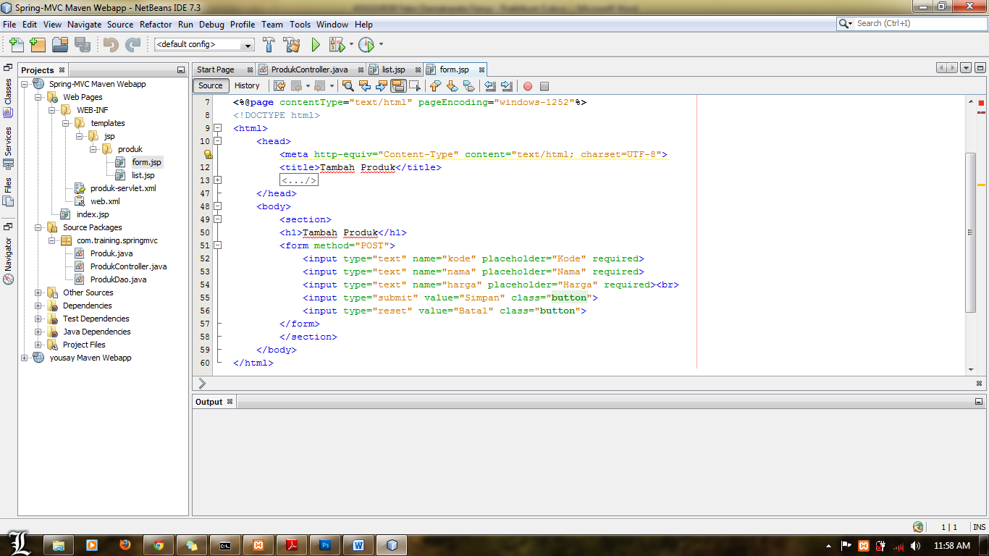

1. Pasang servlet Spring MVC di `web.xml`

Jawab :

* File web.xml

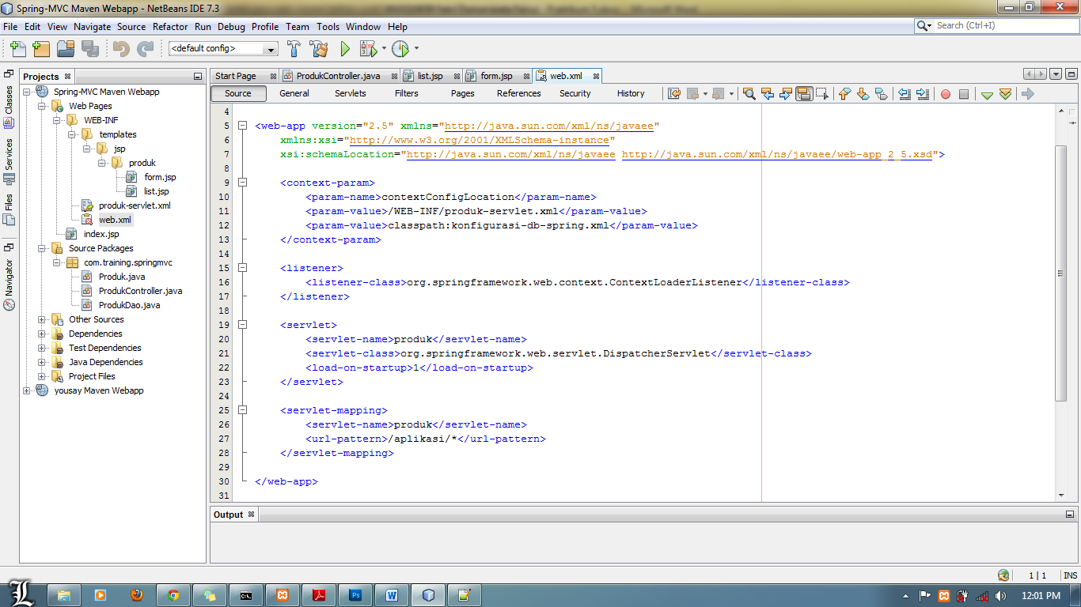

1. Buatlah konfigurasi Spring MVC

Jawab :

* File produk-servlet.xml

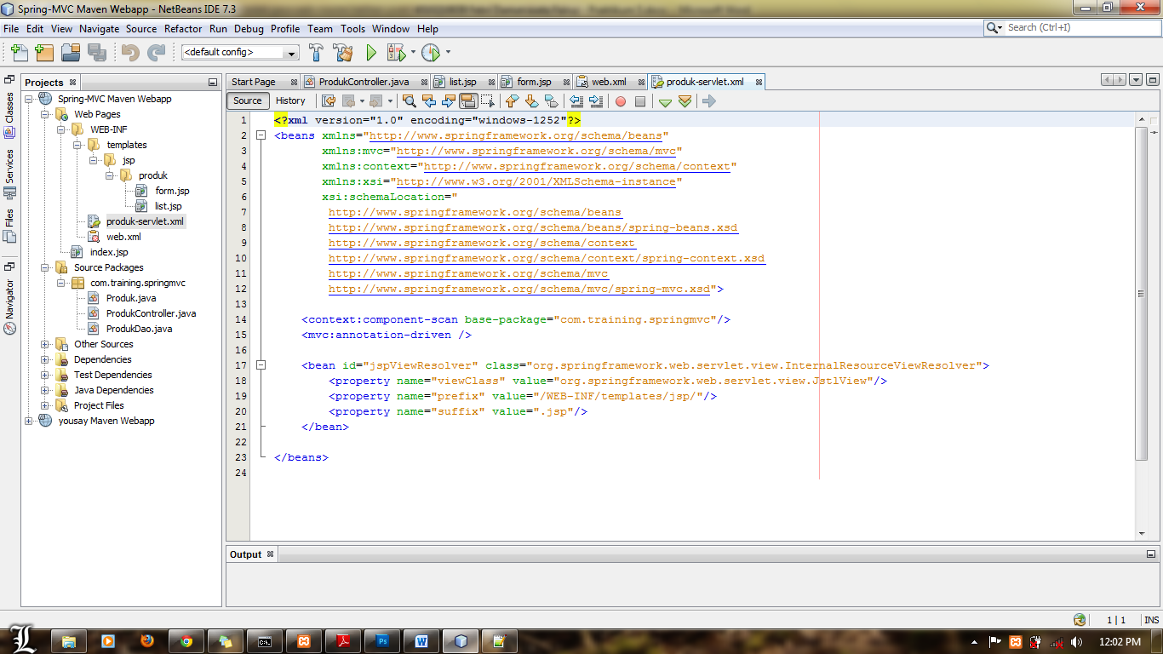

* **Display**

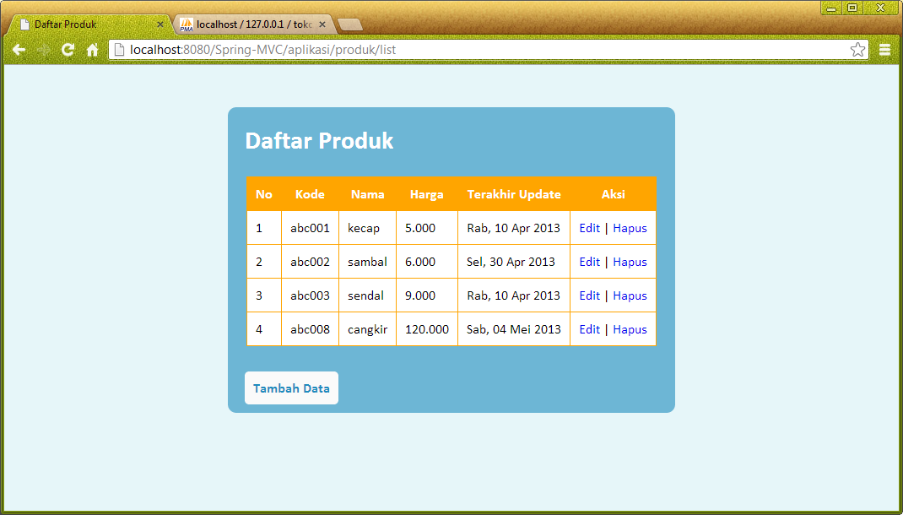

*Gambar 1. Tampilan halaman utama list.jsp*

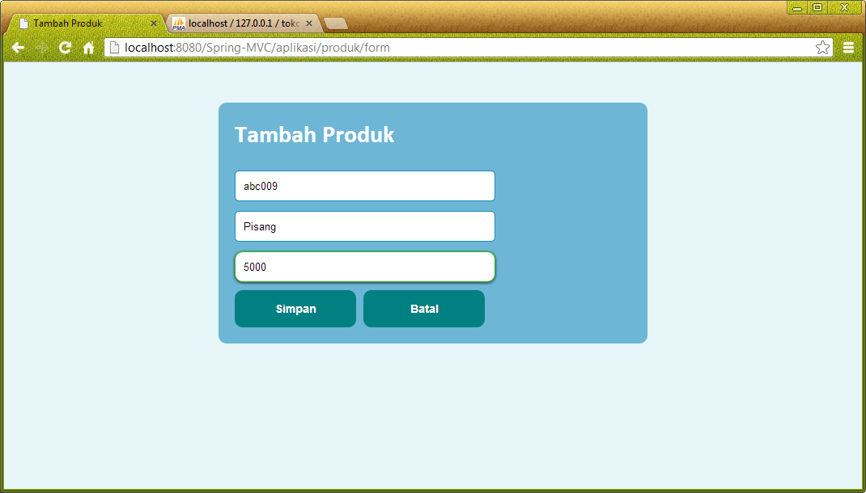

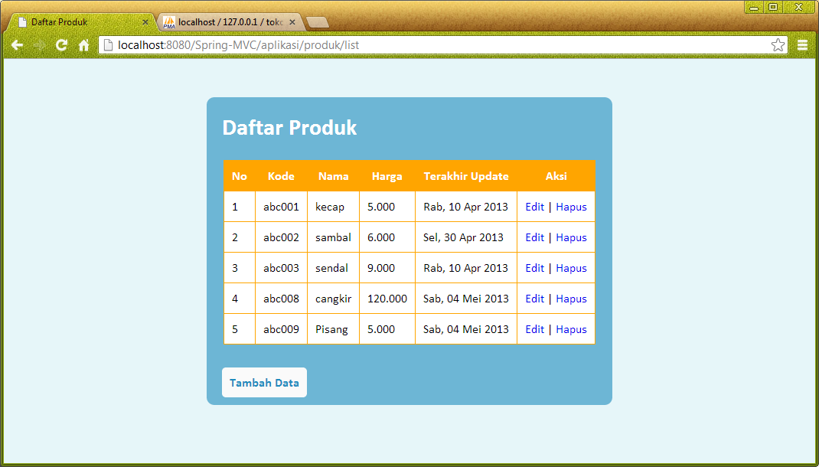

*Gambar 2. Tampilan proses input produk pada form.jsp*